**Excel fájlból történő adatszolgáltatás folyamata**

Az MNB adatbefogadó rendszerei által, a szabálycsomag alapján generált excel formátumú sablont letöltve, majd a megfelelő adatokkal kitöltve lehet beküldeni a jelentésfájlt.

* Az Adatszolgáltatás menüpontban a paraméterek beállítása után (Adatszolgáltató, Rendelet, Gyakoriság….stb.) a Teljesítés gomb megnyomásával a Letöltés-re kattintva tölthető le az adott jelentés Excel sablonja.

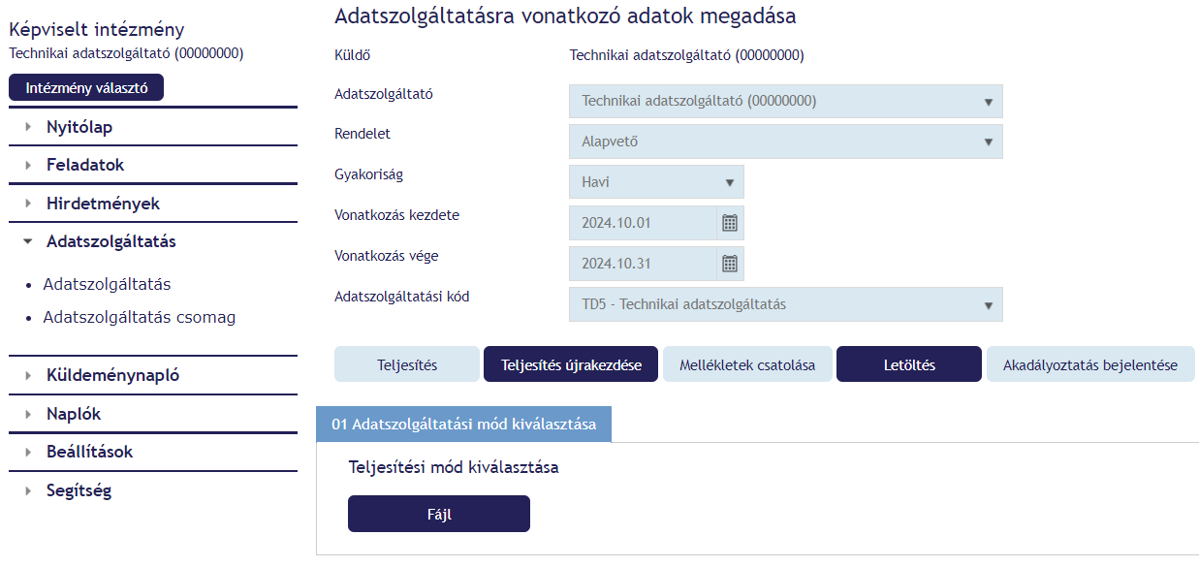

* Egy Zip fájl töltődik le, ami lementhető a saját gépre, vagy egyből megnyitható. A Zip fájl megnyitását követően excel munkafüzetként (xlsx formátumban) mentsük el tetszőleges fájlnévvel a saját gépünkre. Beküldéskor sem szükséges szabványos fájlnév megadása.

Az excel munkafüzetlapjait értelemszerűen kitöltjük. Amire figyelni kell:

* Nemleges tábla úgy küldhető excel-ként, hogy az adott táblát üresen, érintetlenül hagyjuk.
* Amennyiben az excelben található dátum vagy idő (angolul date és time) formátumú mezőket a STEFI változatlan formátumban, ahogy az excel megjeleníti, azt küldi tovább.

Ahhoz, hogy megfelelően kerüljenek továbbításra az adatbefogadó rendszer felé, a következő file-formátumok szerint kell megadni a dátum típusú adatokat:

* + • YYYYMMDD (egyben 8 karakteren)
  + • YYYY.MM.DD (ponttal szeparálva)
  + • YYYY-MM-DD (kötőjellel szeparálva)
  + • YYYY/MM/DD (perjellel szeparálva)
* Amennyiben az adatgyűjtő rendszer a szabálycsomag szerint numerikus értékeket vár el egy cellában, akkor az adott cella adatait numerikus értékre kell állítani az excelben. Nem lehet olyan adat a cellában, amelyet az excel szövegesnek (angolul: text) típusúnak tekint!
* Figyelem! Amennyiben az adatgyűjtő rendszer a szabálycsomag szerint pontos tizedes érték megadását várja el - **még akkor is ha annak értéke nulla** - akkor néha gondot okoz ezeknek az értékeknek a megadása az excelben. Ilyenkor ponttal kell jelölni a tizedes jelet.
* Amennyiben a beírandó tizedes érték nulla, az excel, ha vesszőt használunk (a helyi gép regionális beállításától függően) néha figyelmen kívül hagyja a tizedes értékeket. Ilyen esetben ajánljuk, hogy a vessző helyett ponttal legyen megadva a tizedes érték és ilyen módon az excel is tizedes értékként fogja értelmezni és nem hagyja el a nullákat a tizedespont után.
  + Pl: ha fixen 6 tizedes értéken kell megadnunk egy számot, akkor így kell beírni az excel cellájába: 31020.000000, vagy ha az érték nulla, akkor így: 0.000000
* Az excel mezőkbe sortörés nem megengedett, amennyiben ilyen kerül bele, akkor azt strukturális hibának jelzi a STEFI.
* Ismétlősoros táblák esetén annyi sort kell létrehozni folyamatos sorkódolással, amennyi sorunk lesz az adott táblában, a többi sort törölni szükséges.
* A táblák Jelmagyarázatait, Formai szabályokra vonatkozó leírásait érintetlenül kell hagyni.

Ha minden tábla kitöltésével végeztünk, a fájlunkat elmentettük egy tetszőleges fájlnévvel, akkor mentést követően következhet a feltöltés.

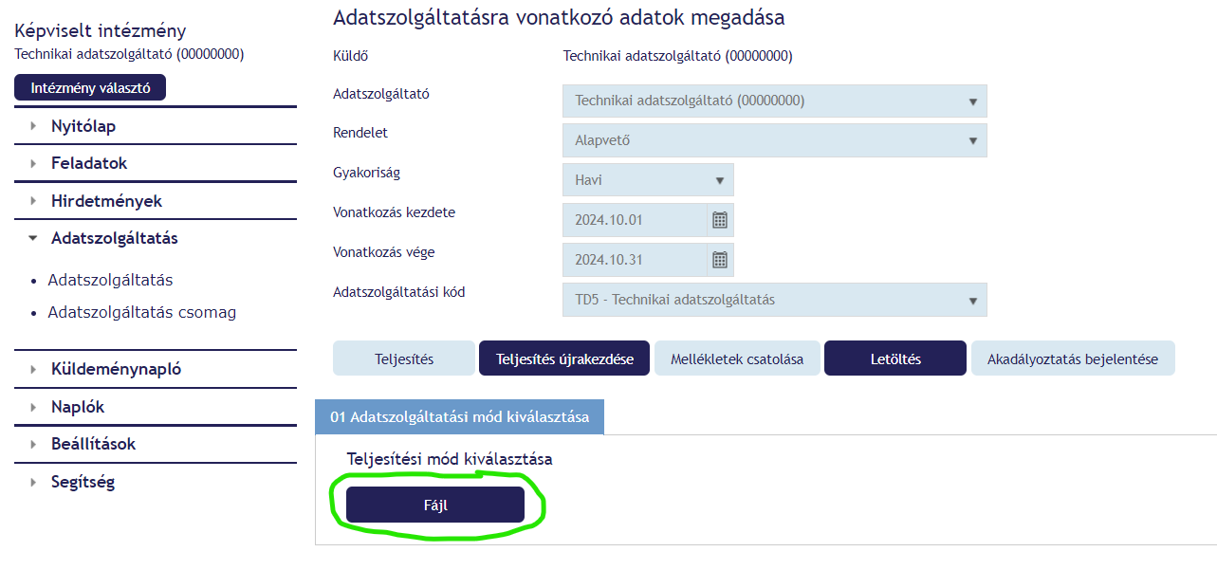

Betallózzuk a lementett excelünket, kiválasztva azt a számítógépünk mappastruktúrájából.

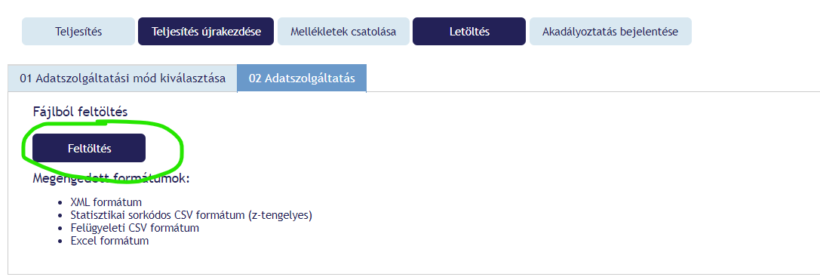

Az Ellenőrzést követően, az esetleges hibák kijavítása után a Beküldés aláírás nélkül gomb segítségével tudjuk beküldeni az adatszolgáltatást.

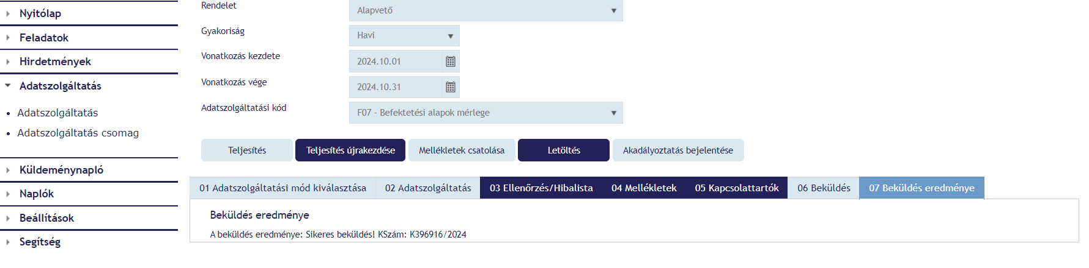

A beküldés sikerességét a Küldeménynapló menüpontban is ellenőrizni kell.